PSOGLAVSKI DNEVI 2022
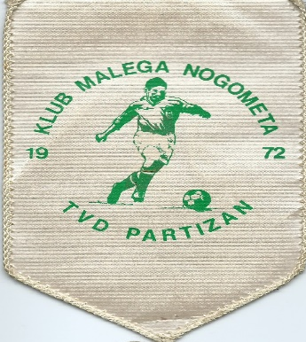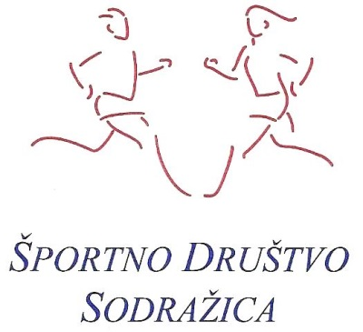
DAN ŠPORTA
25.6.2022
1. Futsal turnir članov in veteranov.
2. Turnir mešanih trojk v odbojki na mivki.
3. Turnir v košarki 3:3.
4. Turnir v badmintonu.
5. Turnir v namiznem tenisu.

Futsal turnir.

TURNIR V FUTSALU 4+1
po pravilih NZS

KDAJ: sobota, 25. 6. 2022.

ČAS TEKMOVANJA: od 12.00 do 22.00.

KJE: asfaltno igrišče ob OŠ Sodražica.

ROK PRIJAV: Do žreba, ki bo v četrtek 23. 6. 2022 ob 19.00
na igrišču ob OŠ Sodražica.

KAKO SE PRIJAVITE:
Prijavite se na tel. št. 041 282 060 (Tadej), 041 703 336 (Vlado ) ali
na e-pošto; tadej.levstek@gmail.com, vlado.vetrih@gmail.com

PRIJAVNINA: 30,00 EUR, ki mora biti poravnana do žreba.

NAGRADE: Pokali in praktične nagrade
za prve 4 ekipe, ter priznanje za najboljšega strelca in vratarja.

ODBOJKA NA MIVKI
TURNIR MEŠANIH TROJK
KDAJ: sobota, 25. 6. 2022.

ČAS TEKMOVANJA: od 11.00 do 20.00.

KJE: Igrišče za odbojko na mivki ob OŠ. Sodražica.

ROK PRIJAV: Do žreba, ki bo v soboto 25. 6. 2019 ob 10.30
na igrišču ob OŠ Sodražica. V vsaki ekipi mora biti najmanj ena igralka ženskega spola

KAKO SE PRIJAVITE: Prijavite se na tel. št. 041 903 112 (Mateja Vesel) ali na e-pošto; mateja80vesel@gmail.com
Ob prijavi se mora prijaviti najmanj ena igralka nežnejšega spola.

PRIJAVNINA: 15,00 EUR na ekipo, ki mora biti poravnana do žreba.

NAGRADE: Pokali in praktične nagrade za prve 4 ekipe, priznanje za najboljšo igralko in igralca ter fer play ekipo.

KOŠARKA 3:3
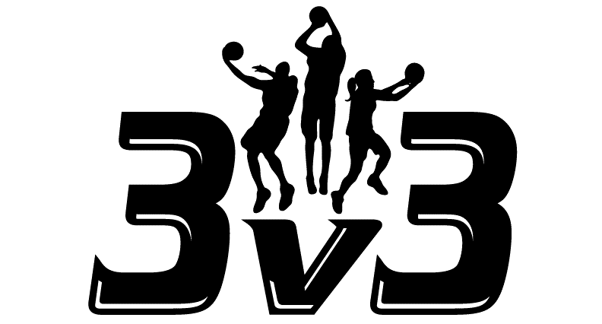

KDAJ: sobota, 25. 6. 2022

ČAS TEKMOVANJA: od 12.00 do 16.00

KJE: športna dvorana v Sodražici.

ROK PRIJAV: Do žreba, ki bo v soboto 25. 6. 2022 ob 11.30 v športni dvorani.

KAKO SE PRIJAVITE:
Prijavite se na tel. št. 041 837 254 ( Tomaž Lovšin), ali na e-pošto: tomaz.lovsin@riko.si

PRIJAVNINA: 15,00 EUR/ ekipo, ki mora biti poravnana do žreba.

NAGRADE: Medalje za prve 3 ekipe.

NAMIZNI TENIS
KDAJ: sobota, 25. 6. 2022

ČAS TEKMOVANJA: od 12.00 do 18.00

KJE: športna dvorana v Sodražici.

ROK PRIJAV: Do žreba, ki bo v soboto 25. 6. 2022 ob 11.30 v športni dvorani.

KAKO SE PRIJAVITE:
Prijavite se na tel. št. 051 323 168 ( Mitja Gašperič), na e-pošto: mitjastanegasperic@gmail.com

PRIJAVNINA: 10,00 EUR/ osebo, ki mora biti poravnana do žreba.

NAGRADE: Medalje za prve 3.

BADMINTON
KDAJ: sobota, 25. 6. 2022

ČAS TEKMOVANJA: od 12.00 do 16.00

KJE: Športna dvorana v Sodražici.

ROK PRIJAV:
do žreba, ki bo v soboto 25. 6. 2022 ob 11.30 v športni dvorani.

KAKO SE PRIJAVITE:
prijavite se na tel. št. 041 703 336 (Vlado ) ali na e-pošto: ,
vlado.vetrih@gmail.com

PRIJAVNINA: 10,00 EUR/ osebo, ki mora biti poravnana do žreba, tekmovanje bo za posameznike in če bo dovolj parov tudi v dvojicah.

NAGRADE: Medalje za prve 3.

